🏆 RETO 13 — GRUPO 6
CEMENTOS ARGOS × EAFIT

PANOPTES
Censo Digital de Ferreterías
Inteligencia de Mercado en Tiempo Real para el Canal Constructor
MANUAL DE PRODUCTO & DOCUMENTACIÓN TÉCNICA
Versión 1.0 │ Mayo 2026

https://github.com/edwingiraldosoto/IA

Marco Antonio Pérez Reyes | Edwin Giraldo Soto | Juan David Sepúlveda Morales
Hadit Xilonen Miranda Pérez | Juan Sebastián Múnera Arango | Freddy Gonzalo Bohórquez Ramírez

DESCRIPCIÓN GENERAL DE LA PLATAFORMA

PANOPTES es la plataforma de inteligencia comercial desarrollada por el equipo del Reto 13 — Grupo 6 para Cementos Argos. Su nombre hace referencia al gigante de cien ojos de la mitología griega: un sistema que lo ve todo, en todas partes, al mismo tiempo.

La plataforma automatiza la recopilación, enriquecimiento y clasificación de datos del canal ferretero colombiano, integrando tres fuentes de información —RUES, Google Maps y la base interna de Argos— en un único registro consolidado y confiable. Mediante análisis visual con inteligencia artificial, el sistema identifica productos, contactos, estado de actividad y clasificación comercial de cada ferretería, incluyendo negocios informales sin presencia digital.

El equipo comercial accede a la información a través de un dashboard web con módulos especializados: scraping automático de Google Maps, carga de datos del RUES y de la base Argos, sincronización y deduplicación de registros, semáforo de calidad, visualización geográfica en mapa interactivo, y un agente de inteligencia artificial que responde preguntas comerciales en lenguaje natural.

🎯 Usuarios objetivo Asesores comerciales, gerentes de zona y equipo de inteligencia de mercado de Cementos Argos. | 💻 Tipo de plataforma Aplicación web. No requiere instalación. Compatible con cualquier navegador moderno con acceso a internet. | 🌎 Cobertura Canal ferretero colombiano. Opera sobre ferreterías formales e informales a nivel nacional, con y sin presencia digital.

Problemas que resuelve
⏳ | Proceso manual lento | Las visitas físicas y llamadas consumían horas de trabajo antes de poder vender.
📂 | Datos fragmentados | Los datos estaban dispersos en RUES, Google Maps y hojas de Excel sin unificar.
🌐 | Cobertura nacional imposible | Era imposible conocer la red ferretera a nivel nacional sin aumentar el equipo.

Beneficios clave para el equipo comercial
- Reduce el 80% del tiempo dedicado a recolección manual de datos.
- Permite identificar de un vistazo qué ferreterías son clientes, cuáles son de la competencia y cuáles son prospectos nuevos.
- Multiplica por 4 la productividad comercial al concentrar los esfuerzos en registros de alta calidad y confianza.
- Permite reaccionar rápidamente ante movimientos de competidores como Cemex o Holcim.
- Escala a nivel nacional sin necesidad de aumentar el equipo.

Pipeline de datos
1 INGESTA RUES + Google Maps + Base Argos | ▶ | 2 GEOCODIF. Direcciones → coordenadas exactas | ▶ | 3 IA VISUAL Gemini 2.5 analiza fotos reales | ▶ | 4 FUSIÓN Deduplicación y consolidación | ▶ | 5 SEMÁFORO Scoring de calidad y clasificación

6 capacidades diferenciadoras
👁️ Visión con IA  Analiza imágenes reales de Google Maps y Street View para detectar productos, precios y marcas en tiempo real. | 🕵️ Captura lo informal  Detecta vendedores sin registro ni presencia digital usando análisis visual de fachadas — el mercado oculto. | 🔗 Tres fuentes unificadas RUES + Google Maps + base interna Argos fusionados automáticamente en un solo registro limpio y deduplicado.
🚦 Semáforo de calidad Scoring automático que clasifica cada registro como Verde, Amarillo o Rojo — el equipo solo trabaja con lo que vale la pena. | 📍 Mapa inteligente Dashboard geográfico en tiempo real con clasificación por colores: clientes, competencia, prospectos y mercado informal sobre el mapa. | 🤖 Chat con IA Agente conversacional que responde preguntas comerciales en lenguaje natural: '¿Cuántas ferreterías Cemex hay en Itagüí?'

Antes vs. Después de PANOPTES
❌ ANTES | ✅ DESPUÉS
Semanas para mapear una zona comercial | Segundos para ver toda la zona en el mapa con colores
3 archivos diferentes, todos desactualizados | 1 base consolidada en tiempo real, siempre vigente
Informales invisibles para el equipo | Informales capturados con contacto directo incluido
El asesor recopila datos en lugar de vender | El asesor llega a la visita con toda la información lista
No se sabía quién vendía qué marca | Cada ferretería clasificada por marcas detectadas visualmente
Negocios cerrados generaban visitas inútiles | Negocios inactivos descartados automáticamente

ÍNDICE DE CONTENIDOS

1. | ¿Qué es PANOPTES?
1.1 | ¿Qué problema resuelve?
1.2 | Beneficios clave para el equipo comercial
2. | Acceso a la plataforma
2.1 | Cómo ingresar
2.2 | Pantalla principal y navegación
3. | Módulo Apify — Scraping Maps
3.1 | ¿Para qué sirve?
3.2 | Cómo usarlo paso a paso
4. | Módulo RUES — Procesar Excel
4.1 | ¿Para qué sirve?
4.2 | Cómo cargar un archivo RUES
5. | Módulo ARGOS — Cargar Datos
5.1 | ¿Para qué sirve?
5.2 | Formatos aceptados
5.3 | Cómo cargar sus datos internos
6. | Módulo Sincronizar — Datos
6.1 | ¿Para qué sirve?
6.2 | ¿Qué hace exactamente la sincronización?
6.3 | Cómo sincronizar
6.4 | Lectura del panel de resultados
7. | Semáforo de Calidad Argos
7.1 | ¿Qué es el Semáforo de Calidad?
7.2 | ¿Cómo se calcula el puntaje?
8. | Módulo Resultados — Ver trabajos
8.1 | ¿Para qué sirve?
8.2 | Información visible por cada ferretería
8.3 | Filtros disponibles
9. | Módulo Mapa — Ubicar negocios
9.1 | ¿Para qué sirve?
9.2 | Leyenda de colores del mapa
9.3 | Contadores de la parte superior
9.4 | Panel de detalle de un negocio
9.5 | Filtros del mapa
9.6 | Cómo planear una ruta comercial
10. | Agente IA — Chat Panoptes
10.1 | ¿Para qué sirve?
10.2 | Ejemplos de preguntas
11. | Flujo de trabajo completo
12. | Preguntas frecuentes
13. | Glosario de términos
— | ——————————————————————————
A. | SEGMENTO A — Funcionalidades avanzadas del sistema
A.1 | Cómo el sistema obtiene los datos
A.2 | Análisis visual con Inteligencia Artificial
A.3 | Detección de vendedores informales
A.4 | Lo que ve el asesor vs. lo que hace el sistema
B. | SEGMENTO B — Decisiones técnicas y dificultades
B.1 | Decisiones de diseño: lo que se incluyó y por qué
B.2 | Dificultades encontradas durante el desarrollo
B.3 | Lo que no se incluyó y por qué
B.4 | Stack tecnológico completo

1. ¿QUÉ ES PANOPTES?
PANOPTES es la plataforma de inteligencia comercial de Cementos Argos. En términos prácticos, es una herramienta digital que permite al equipo comercial conocer, en tiempo real, el mapa completo del canal ferretero colombiano: qué ferreterías existen, dónde están ubicadas, qué marcas de cemento venden, qué productos manejan y cómo contactarlas.

💡 | Antes de PANOPTES, los asesores necesitaban semanas para recopilar información de ferreterías de forma manual. Hoy, esa misma información está disponible en segundos.

2. ACCESO A LA PLATAFORMA

2.1 Cómo ingresar
PANOPTES es una aplicación web. Para acceder, abra su navegador de internet (recomendado: Google Chrome o Microsoft Edge) e ingrese la dirección que le haya proporcionado el equipo de tecnología.

✅ | No se requiere instalación de ningún programa adicional. PANOPTES funciona directamente desde el navegador en cualquier computador con acceso a internet.

2.2 Pantalla principal y navegación
Al ingresar, encontrará una barra de navegación en el lado izquierdo de la pantalla con los módulos de la plataforma. Esta barra siempre está visible y le permite moverse entre secciones con un solo clic.

Ícono | Módulo | Para qué sirve
🌐 | Apify — Scraping Maps | Inicia la búsqueda automática de ferreterías en Google Maps. Aquí se recopilan los datos digitales.
📊 | RUES — Procesar Excel | Carga y procesa los archivos oficiales del registro mercantil (RUES). Fuente de datos legales.
📁 | ARGOS — Cargar Datos | Sube los archivos internos de Cementos Argos (clientes existentes, históricos de ventas).
🔄 | Sincronizar — Datos | Unifica las tres fuentes en una sola base consolidada, eliminando duplicados automáticamente.
📋 | Resultados — Ver trabajos | Consulta todos los registros procesados con su semáforo de calidad y datos de contacto.
🗺️ | Mapa — Ubicar negocios | Visualiza todas las ferreterías en un mapa interactivo con filtros por zona y producto.
🤖 | Agente IA — Chat Panoptes | Asistente inteligente para consultar la base de datos en lenguaje natural.

ℹ️ | El módulo activo se resalta en color azul oscuro en el menú lateral. Puede hacer clic en cualquier módulo en cualquier momento sin perder el trabajo en curso.

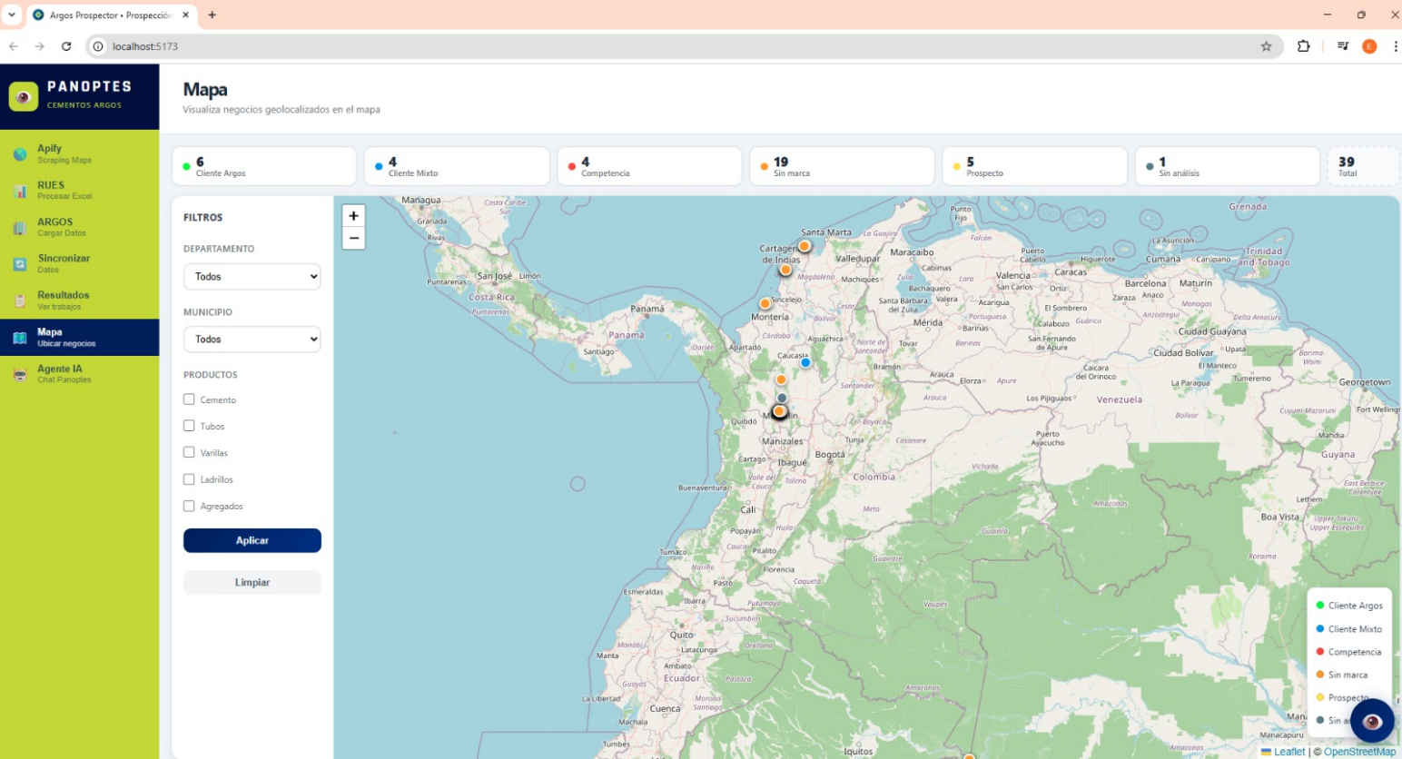

3. MÓDULO APIFY — SCRAPING MAPS

3.1 ¿Para qué sirve?
El módulo Apify es el punto de partida de todo el proceso. Aquí se le indica al sistema que busque ferreterías en Google Maps de forma automática. El sistema recopila nombre, dirección, teléfono, calificaciones y otra información pública disponible para cada negocio encontrado.

🔍 | Piense en este módulo como un asistente que hace por usted la búsqueda manual en Google Maps, pero para cientos o miles de establecimientos a la vez, de forma simultánea.

3.2 Cómo usarlo paso a paso
1 | Seleccione el módulo Apify en el menú lateral. | Haga clic en 'Apify — Scraping Maps' en la barra de la izquierda.

2 | Configure la búsqueda. | Indique la zona geográfica (departamento o municipio) y el tipo de negocio a buscar. Por defecto está configurado para ferreterías.

3 | Inicie el proceso. | Haga clic en el botón de búsqueda. El sistema comenzará a recopilar datos automáticamente. Este proceso puede tardar algunos minutos dependiendo del área geográfica.

4 | Revise los resultados. | Una vez terminada la búsqueda, los registros estarán disponibles para pasar al siguiente módulo (Sincronizar).

💡 | No es necesario esperar en la pantalla. Puede navegar a otros módulos mientras la búsqueda está en proceso. Los resultados quedarán guardados automáticamente.

4. MÓDULO RUES — PROCESAR EXCEL

4.1 ¿Para qué sirve?
El RUES (Registro Único Empresarial y Social) es la base de datos oficial del Gobierno Colombiano con información de todas las empresas formalmente registradas en el país. Este módulo le permite cargar y procesar los archivos Excel descargados del RUES para enriquecer la base de ferreterías con información legal y tributaria verificada, incluyendo el NIT de cada empresa.

✅ | Los datos del RUES son los más confiables para identificar formalmente un negocio. Un registro con NIT validado recibe un puntaje de calidad más alto en el sistema.

4.2 Cómo cargar un archivo RUES
1 | Obtenga el archivo Excel del RUES. | Descárguelo desde el portal oficial del RUES o solicítelo al área de datos.

2 | Ingrese al módulo RUES. | Haga clic en 'RUES — Procesar Excel' en el menú lateral.

3 | Suba el archivo. | Haga clic en 'Seleccionar archivo' y busque el archivo Excel en su computador. Haga clic en 'Cargar'.

4 | Espere el procesamiento. | El sistema leerá el archivo, limpiará los datos, validará los NITs y los preparará para la sincronización. Verá una barra de progreso.

5 | Confirme la carga exitosa. | Al finalizar, el sistema le mostrará un resumen con el número de registros cargados y los que fueron descartados por estar incompletos.

5. MÓDULO ARGOS — CARGAR DATOS

5.1 ¿Para qué sirve?
Este módulo permite cargar la base de datos interna de Cementos Argos: los clientes actuales, el histórico de ventas y cualquier información que el equipo comercial ya tenga sobre ferreterías. Al cruzar estos datos con los de RUES y Google Maps, el sistema puede identificar automáticamente cuáles negocios ya son clientes de Argos y cuáles son nuevos prospectos. Importante: cada registro cargado no se importa directamente tal como viene — pasa por un proceso completo de enriquecimiento automático que incluye geocodificación, clasificación del tipo de negocio, búsqueda en Google Maps, obtención de fotografías y análisis visual con Gemini. Todos los registros Argos se conservan siempre en la base, independientemente del score, ya que son clientes verificados previamente.

5.2 Formatos aceptados
El módulo acepta archivos en formato Excel (.xlsx) y CSV (.csv). El sistema reconoce automáticamente los campos aunque vengan con nombres diferentes en distintos archivos (por ejemplo, 'razón social', 'nombre del establecimiento' o 'cliente' son reconocidos como el mismo campo 'nombre').

🔄 | No se preocupe si sus archivos tienen columnas con nombres distintos a los estándar. El sistema está diseñado para reconocer sinónimos y mapearlos automáticamente al formato unificado.

5.3 Cómo cargar sus datos internos
1 | Ingrese al módulo ARGOS. | Haga clic en 'ARGOS — Cargar Datos' en el menú lateral.

2 | Seleccione y suba el archivo. | Haga clic en 'Seleccionar archivo', elija su archivo Excel o CSV y confirme la carga.

3 | Verifique el mapeo de columnas. | El sistema mostrará cómo interpretó cada columna de su archivo. Si algo no está correcto, puede ajustarlo en esta pantalla.

4 | Confirme la importación. | Una vez verificado el mapeo, haga clic en 'Importar'. El sistema registrará todos los negocios como clientes existentes de Argos.

6. MÓDULO SINCRONIZAR — DATOS

6.1 ¿Para qué sirve?
La Sincronización es el corazón del sistema. Este módulo toma todos los datos cargados (Apify, RUES y ARGOS) y los fusiona en una sola base consolidada, eliminando duplicados y estableciendo la calidad de cada registro mediante el Semáforo Argos.

🔄 | Es como tener tres listas de ferreterías y combinarlas en una sola, asegurándose de que cada ferretería aparezca una sola vez, con toda la información disponible de las tres fuentes.

6.2 ¿Qué hace exactamente la sincronización?
- Identifica registros duplicados usando Fuzzy Matching con umbral del 80% de similitud entre nombres normalizados (se eliminan palabras genéricas como FERRETERIA, DEPOSITO, SAS, LTDA). Para la fusión, aplica reglas de prioridad por campo: RUES es fuente oficial para NIT; Google Maps (Apify) es más preciso en coordenadas; el nombre más largo prevalece; los productos se consolidan con lógica OR (si cualquier fuente indica que vende un material, el registro lo refleja). El sistema mantiene trazabilidad completa con identificadores originales: ID_RUES, ID_APIFY e ID_ARGOS.
- Mantiene el registro más completo de cada negocio, combinando información de múltiples fuentes.
- Clasifica cada ferretería según las marcas que vende: Cliente Argos, Cliente Mixto, Competencia, Sin Marca (vende cemento sin marca identificada, naranja) o PROSPECTO (vende materiales pero no cemento, gris).
- Asigna un puntaje de calidad (Semáforo) a cada registro según la completitud de sus datos.

6.3 Cómo sincronizar
1 | Ingrese al módulo Sincronizar. | Haga clic en 'Sincronizar — Datos' en el menú lateral.

2 | Inicie la sincronización. | Haga clic en el botón 'Sincronizar datos'. El proceso es completamente automático.

3 | Revise el resumen. | Al finalizar, el sistema muestra un panel con las estadísticas del proceso.

6.4 Lectura del panel de resultados
Después de sincronizar, verá un panel con los siguientes indicadores:

Indicador | Qué significa | Acción recomendada
Total RUES | Registros del mercantil oficial | Ninguna, dato de referencia
Total Apify | Ferreterías encontradas en Google Maps | Ninguna, dato de referencia
Total ARGOS | Clientes internos cargados | Verificar que coincida con su base
Emparejados | Registros que coincidieron entre fuentes | Son los más confiables — alta prioridad
Solo RUES | Solo en registro oficial, no en Google Maps | Pueden requerir verificación de vigencia
Solo Apify | Solo en Google Maps, no en registro oficial | Posibles informales — validar en visita
Solo ARGOS | Solo en base interna, no en otras fuentes | Clientes Argos a actualizar
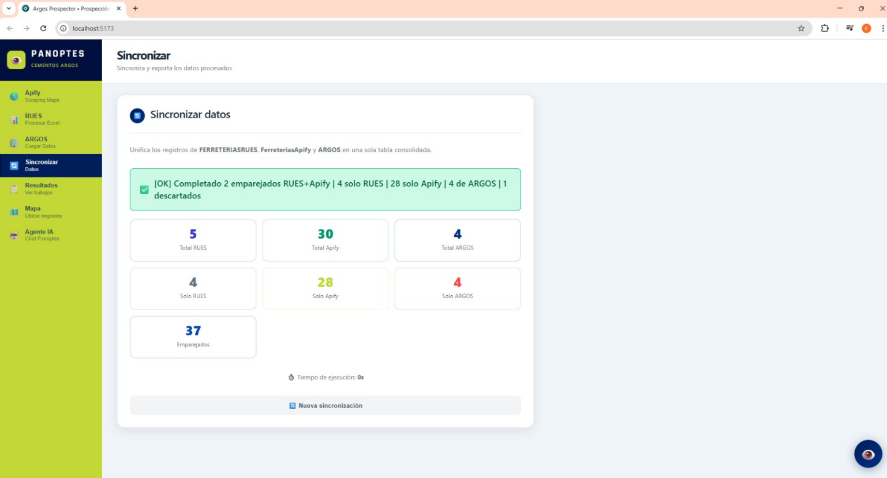

7. SEMÁFORO DE CALIDAD ARGOS

7.1 ¿Qué es el Semáforo de Calidad?
El Semáforo de Calidad es un sistema de evaluación automática que PANOPTES asigna a cada ferretería según qué tan completa y verificable es su información. Su objetivo es que el equipo comercial sepa de inmediato en cuáles registros puede confiar para tomar acciones comerciales y cuáles necesitan verificación adicional.

Funciona exactamente como un semáforo de tráfico: verde significa que puede avanzar, amarillo pide precaución y rojo indica que no conviene continuar con ese registro sin antes completar la información.

SEMÁFORO | PUNTAJE | QUÉ SIGNIFICA
🟢 ALTA | ≥ 80 puntos | Datos completos y verificados. Cemento confirmado con contacto validado. Listo para contactar de inmediato.
🟡 MEDIA | 50 – 79 puntos | Prospecto calificado. Vende otros materiales de construcción. Confirmar operatividad antes de contactar.
🔴 BAJA | < 50 puntos | Sin materiales detectados o datos insuficientes. Requiere validación manual previa antes de cualquier acción comercial.

7.2 ¿Cómo se calcula el puntaje?
El sistema calcula un SCORE numérico de 0 a 95 puntos para cada registro, basado en la evidencia comercial y la calidad de los datos obtenidos. El puntaje no mide campos genéricos, sino criterios directamente relacionados con la utilidad del registro para la gestión comercial. Los niveles son Alto, Medio y Bajo según los materiales que vende y la validación del contacto.

# | Criterio de score | Qué significa para el equipo comercial
1 | Score base (20 pts) | Vende cemento (detectado visualmente o por texto)
2 | Cemento (+40 pts) | El factor más importante del score. Confirma que la ferretería vende el producto principal de Argos. Eleva el total a 60 puntos.
3 | WhatsApp (+15 pts) | Número de WhatsApp válido (10 dígitos, comienza con 3). Permite contacto directo e inmediato. Eleva el total a 75 puntos.
4 | Teléfono fijo (+10 pts) | Teléfono fijo validado. Canal de contacto alternativo al WhatsApp. Eleva el total a 85 puntos.
5 | Confianza IA Alta (+10 pts) | El análisis de imágenes por Gemini entregó resultados claros y coherentes. Eleva el total a 95 puntos (máximo).
6 | Nivel de confianza | ALTO: vende cemento (contacto inmediato) | MEDIO: vende otros materiales (prospecto calificado) | BAJO: sin materiales detectados (requiere validación adicional)
7 | Regla especial Argos | Todos los registros de la base interna de Argos se conservan siempre, independientemente del score. Son clientes ya verificados y siempre son contactables.

🟢 | Una ferretería con cemento confirmado + WhatsApp + Teléfono + confianza IA alta = 95 puntos (máximo). Un score ≥60 con nivel “Medio” o “Alto” es apto para contacto comercial de forma segura.

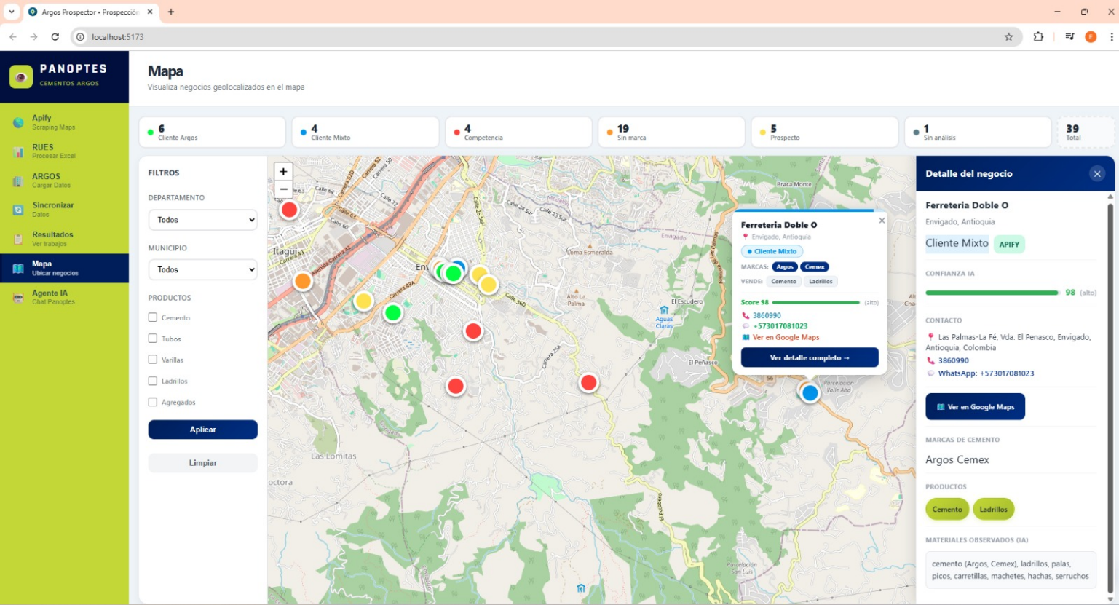

8. MÓDULO RESULTADOS — VER TRABAJOS

8.1 ¿Para qué sirve?
El módulo Resultados es donde el equipo comercial pasa la mayor parte del tiempo. Aquí se visualiza la base completa de ferreterías procesadas, con todos sus datos, semáforo de calidad y clasificación de relación con Argos. Desde aquí se pueden exportar listas para gestión comercial.

8.2 Información visible por cada ferretería
Dato | Descripción
Nombre del negocio | Nombre comercial de la ferretería.
Ubicación | Ciudad, departamento y dirección física.
Semáforo de calidad | Verde, Amarillo o Rojo según completitud del registro.
Clasificación | Cliente Argos, Cliente Mixto, Competencia, Prospecto o Sin análisis.
Marcas de cemento | Qué marcas vende actualmente (Argos, Cemex, Holcim, etc.).
Productos | Categorías que maneja: cemento, ladrillos, tubos, varillas, agregados.
Confianza IA | Puntaje de 0-100 asignado por el sistema de inteligencia artificial.
Teléfono y WhatsApp | Número de contacto directo para el asesor.
Email | Correo electrónico del establecimiento (cuando disponible).
Enlace Google Maps | Acceso directo a la ubicación en Google Maps.

8.3 Filtros disponibles
La vista de resultados incluye filtros que permiten acotar la búsqueda:

- Por semáforo de calidad (Alta / Media / Baja).
- Por clasificación de relación (Cliente Argos, Competencia, Prospecto, etc.).
- Por departamento y municipio.
- Por productos que maneja el establecimiento.
- Por marcas de cemento que vende.

9. MÓDULO MAPA — UBICAR NEGOCIOS

9.1 ¿Para qué sirve?
El módulo Mapa ofrece una vista geográfica interactiva de todas las ferreterías de la base de datos. Cada negocio aparece como un punto de color en el mapa según su clasificación de relación con Argos. Este módulo es especialmente útil para el planeamiento de rutas comerciales, identificación de zonas de alta concentración y detección de oportunidades por geografía.

9.2 Leyenda de colores del mapa
Color | Categoría | Descripción
● | Cliente Argos (Verde) | Ferreterías que ya compran exclusivamente productos Argos.
● | Cliente Mixto (Azul) | Ferreterías que compran Argos pero también a la competencia.
● | Competencia (Rojo) | Ferreterías que usan principalmente marcas competidoras.
● | Sin Marca (Naranja) | Vende cemento pero no se identificó marca específica. Prospecto calificado de alta prioridad: ya compra cemento y puede ser convertido a Argos. (Color: Naranja #FF9800, Prioridad 4)
● | Prospecto (Gris) | Ferretería que vende materiales de construcción pero NO cemento. Oportunidad para introducir productos Argos. (Color: Gris #9E9E9E, Prioridad 5)
● | Sin Análisis (Gris) | Registros pendientes de clasificar por el sistema de IA. Aún no se ha determinado qué materiales vende.

9.3 Contadores de la parte superior
En la parte superior del mapa hay una barra de indicadores que muestra cuántos negocios hay en cada categoría dentro del área visible del mapa. Estos números se actualizan automáticamente cuando mueve o hace zoom en el mapa.

9.4 Panel de detalle de un negocio
Al hacer clic sobre cualquier punto del mapa, aparece un panel emergente con el resumen del negocio (nombre, ubicación, marcas y clasificación). Para ver toda la información, haga clic en 'Ver detalle completo'. Se abrirá el panel lateral derecho con todos los datos disponibles, incluyendo número de teléfono, WhatsApp y enlace directo a Google Maps.

📱 | Consejo: Use el botón de WhatsApp que aparece en el panel de detalle para iniciar de inmediato una conversación comercial con el dueño o encargado de la ferretería.

9.5 Filtros del mapa
Filtro | Cómo funciona
Departamento | Seleccione un departamento para centrar el mapa en esa zona y ver solo sus ferreterías.
Municipio | Después de seleccionar departamento, puede afinar hasta municipio específico.
Productos | Marque uno o más productos (Cemento, Tubos, Varillas, Ladrillos, Agregados) para ver solo las ferreterías que los manejan.
Aplicar / Limpiar | Use 'Aplicar' para confirmar los filtros seleccionados. 'Limpiar' regresa a la vista completa.

9.6 Cómo planear una ruta comercial desde el mapa
1 | Seleccione el municipio de su zona. | Use los filtros de Departamento y Municipio para ver solo su área de cobertura.

2 | Filtre por prospectos. | En el módulo Resultados, filtre por clasificación 'Prospecto' y semáforo 'Alta' para obtener los mejores candidatos a visitar.

3 | Use el enlace de Google Maps. | Haga clic en 'Ver en Google Maps' en el panel de detalle de cada ferretería para obtener la ruta de navegación en su celular.

10. AGENTE IA — CHAT PANOPTES

10.1 ¿Para qué sirve?
El Agente IA es un asistente conversacional que le permite consultar la base de datos en lenguaje natural, como si estuviera haciendo una pregunta a un colega. En lugar de usar filtros y tablas, simplemente escribe su pregunta y el agente encuentra y presenta la información relevante.

🤖 | No necesita saber cómo funciona el sistema por dentro. Solo escriba lo que necesita saber y el Agente IA se encargará del resto.

10.2 Ejemplos de preguntas que puede hacer
Ejemplo de pregunta | Tipo de resultado
¿Cuántas ferreterías de alta calidad hay en Itagüí? | Número y listado de ferreterías con semáforo verde en ese municipio.
Muéstrame las ferreterías que venden Cemex en Envigado. | Lista filtrada por marca competidora y zona.
¿Qué ferreterías son prospectos nuevos en Medellín? | Registros clasificados como prospectos en esa ciudad.
¿Cuántos clientes mixtos tenemos en Antioquia? | Conteo de ferreterías que combinan Argos con otras marcas.
Dame el teléfono de Ferretería Doble O. | Datos de contacto directos del negocio.
¿Qué ferreterías en Bogotá manejan varillas? | Lista filtrada por producto y ciudad.

11. FLUJO DE TRABAJO COMPLETO

11.1 El recorrido de un dato en PANOPTES
Para sacar el máximo provecho de la plataforma, siga este flujo de trabajo estándar:

Paso | Módulo | Qué hacer
1 | 🌐 Apify | Ejecute el scraping para recopilar ferreterías del área de interés desde Google Maps.
2 | 📊 RUES | Cargue el archivo Excel del RUES para complementar con datos legales oficiales.
3 | 📁 ARGOS | Suba su base de clientes internos para identificar quiénes ya son clientes activos.
4 | 🔄 Sincronizar | Ejecute la sincronización para unificar las tres fuentes y calcular el semáforo de calidad.
5 | 📋 Resultados | Revise la base consolidada, aplique filtros por semáforo verde y exporte la lista de prospectos prioritarios.
6 | 🗺️ Mapa | Visualice la distribución geográfica y planee las rutas de visita para su zona.
7 | 🤖 Agente IA | Use el chat para consultas rápidas, análisis y respuestas en tiempo real.

12. PREGUNTAS FRECUENTES
❓ ¿Con qué frecuencia debo sincronizar los datos?
Se recomienda sincronizar al menos una vez por semana, o cada vez que cargue nuevos archivos de RUES o ARGOS. El módulo Apify puede programarse para ejecutarse de forma automática y continua.

❓ ¿Qué hago si una ferretería tiene semáforo ROJO?
Los registros en rojo están incompletos y han sido marcados para no consumir tiempo del equipo comercial. Si conoce esa ferretería y puede verificar los datos faltantes, puede actualizarlos manualmente y ejecutar una nueva sincronización.

❓ ¿Cómo sé si una ferretería es formal (tiene NIT)?
En el panel de detalle de cada ferretería verá el campo 'Confianza NIT'. Si aparece como 'Alta', el NIT fue validado y la empresa es formal. Si dice 'Media' o 'Baja', requiere verificación.

❓ ¿Puedo exportar la base de datos a Excel?
Sí. Desde el módulo Resultados hay una opción de exportar la lista actual (con los filtros aplicados) a un archivo Excel (.xlsx) para trabajar offline o compartir con el equipo.

❓ ¿Qué significa 'Cliente Mixto'?
Un Cliente Mixto es una ferretería que actualmente compra productos de Argos pero también maneja marcas de la competencia como Cemex o Holcim. Son oportunidades clave para aumentar la participación de Argos en ese negocio.

❓ ¿Con qué frecuencia se actualiza la información de las ferreterías?
Los datos de Google Maps (Apify) se pueden actualizar en cualquier momento ejecutando un nuevo scraping. Los datos del RUES se actualizan cuando usted carga un archivo más reciente. Los datos de Argos se actualizan con cada carga al módulo ARGOS.

❓ ¿Qué hago si no encuentro una ferretería que sé que existe?
Puede que el negocio no esté en Google Maps o en el RUES. En ese caso, puede agregarla manualmente a través del módulo ARGOS cargando un archivo Excel con los datos básicos del negocio.

❓ ¿El mapa muestra ferreterías fuera de Colombia?
No. El sistema está configurado para operar exclusivamente en Colombia. Los filtros de departamento y municipio corresponden a la división político-administrativa colombiana.

13. GLOSARIO DE TÉRMINOS
Término | Definición
Apify / Scraping | Proceso automático de recopilación de datos públicos desde internet (Google Maps). Similar a una búsqueda manual, pero a escala masiva.
RUES | Registro Único Empresarial y Social. Base de datos oficial del gobierno colombiano con información de empresas formalmente constituidas.
NIT | Número de Identificación Tributaria. Identifica legalmente a una empresa ante la DIAN. Es el campo más confiable para identificar unívocamente un negocio.
Semáforo de Calidad | Sistema de clasificación que asigna una categoría (Alta, Media, Baja) a cada registro según la completitud y validez de sus datos.
Score / Puntaje de Calidad | Número entre 0 y 100 que representa qué tan completo y confiable es el registro de una ferretería.
Sincronización / Consolidación | Proceso de unificar datos de múltiples fuentes (Apify, RUES, ARGOS) en una sola base de datos, eliminando duplicados.
Deduplicación | Proceso automático que identifica y elimina registros duplicados, manteniendo solo el más completo.
Emparejamiento | Cuando un registro de una fuente coincide con un registro de otra fuente (por NIT o nombre+dirección), el sistema los reconoce como el mismo negocio.
Prospecto | Ferretería identificada por el sistema pero que aún no tiene relación comercial establecida con Cementos Argos. Oportunidad de venta nueva.
Cliente Mixto | Ferretería que actualmente compra productos de Argos pero también maneja marcas competidoras.
Pipeline de datos | Secuencia de pasos automáticos que procesan los datos desde su estado crudo hasta el resultado final limpio y consolidado.
Agente IA | Asistente de inteligencia artificial integrado en PANOPTES que permite hacer consultas en lenguaje natural sobre la base de datos.
Confianza IA | Puntaje adicional que el modelo de inteligencia artificial asigna a un registro tras analizar la coherencia y consistencia de toda su información.

SEGMENTO A
FUNCIONALIDADES AVANZADAS DEL SISTEMA
Capacidades adicionales que el equipo comercial debe conocer
Las siguientes funcionalidades forman parte del motor interno de PANOPTES. Aunque el equipo comercial no las opera directamente, es importante conocerlas porque explican de dónde vienen los datos, por qué algunos registros tienen más información que otros, y qué significa cada campo que aparece en la plataforma.

A.1 CÓMO EL SISTEMA OBTIENE LOS DATOS
El pipeline de dos rutas
Cuando el sistema procesa una ferretería del RUES, no todas siguen el mismo camino. La plataforma bifurca el flujo dependiendo de si el negocio tiene presencia digital en Google Maps o no.

🗺️ RUTA A — El negocio está en Google Maps | 📷 RUTA B — El negocio NO está en Google Maps
El sistema accede a las fotografías que usuarios y propietarios han subido a Google Maps. Estas imágenes muestran el interior y exterior real del negocio, productos en exhibición, letreros y datos de contacto visibles. ⚠️ Limitación técnica: Google Maps retorna máximo 10 imágenes por negocio. | Aplica especialmente a ferreterías pequeñas e informales sin presencia digital. El sistema usa Google Street View para capturar la fachada del establecimiento a partir de sus coordenadas geográficas. La IA analiza la imagen de fachada buscando rótulos, productos visibles y datos de contacto.
✅ Registros más ricos en información | ⚡ Cubre actores que no existen digitalmente

ℹ️ | Esto explica por qué dos ferreterías del mismo municipio pueden tener niveles de información muy distintos en la plataforma. No es un error — es el resultado de su diferente presencia digital.

A.2 ANÁLISIS VISUAL CON INTELIGENCIA ARTIFICIAL
Una vez obtenidas las imágenes (desde Google Maps o Street View), el sistema las procesa con un modelo de inteligencia artificial de visión. El modelo analiza cada fotografía y extrae automáticamente la siguiente información:

# | Qué detecta | Para qué sirve en la plataforma
1 | Productos de construcción visibles | Identifica si hay cemento, tubos, varillas, vidrios, láminas, ladrillos u otros materiales. Alimenta el campo 'Productos' del registro.
2 | Nombre comercial en rótulo o fachada | Detecta el nombre real del negocio visible en el letrero, que puede diferir del nombre registrado en el RUES. El sistema registra ambos.
3 | Teléfono o WhatsApp visible en fachada | Si hay un número de contacto pintado o en un aviso, el sistema lo captura como dato de contacto adicional.
4 | Nivel de actividad y tamaño del negocio | Evalúa el volumen de productos visibles, orden del local y señales de actividad comercial para asignar el nivel de confianza.
5 | Indicadores de negocio inactivo | Si en las imágenes aparece un aviso de 'Se arrienda', 'Se vende el local' o el local está vacío, el sistema lo marca automáticamente como inactivo.

🤖 | El campo 'Confianza IA' que ve en cada registro refleja qué tan clara y abundante fue la evidencia visual encontrada: Alto = presencia clara de materiales, Medio = evidencia parcial, Bajo = indicios mínimos o dudosos.

A.3 DETECCIÓN DE VENDEDORES INFORMALES
Una de las capacidades más valiosas del sistema — y menos evidente a primera vista — es su habilidad para identificar vendedores informales de materiales de construcción que no aparecen en ningún registro oficial.

Durante el análisis de imágenes, si el sistema detecta simultáneamente dos condiciones: productos de construcción visibles fuera del local (por ejemplo, bultos de cemento en la acera) y un número de teléfono o WhatsApp visible en la fachada o en las fotografías, el registro es catalogado como vendedor informal potencial y añadido a la base de datos como prospecto.

💡 | Ejemplo real detectado por el sistema: un local sin nombre comercial ni registro en Google Maps, con varios bultos de cemento apilados afuera y un número de WhatsApp visible en la pared. El sistema lo capturó, extrajo el contacto y lo registró como prospecto informal.

Esto es estratégicamente relevante porque el mercado informal de materiales de construcción en Colombia representa una porción significativa del volumen real de ventas que los registros oficiales no capturan. PANOPTES llega a donde el RUES no llega.

A.4 LO QUE VE EL ASESOR VS. LO QUE HACE EL SISTEMA
Algunos campos de la plataforma tienen su origen en el análisis visual y pueden generar preguntas. Esta tabla explica cómo interpretar correctamente cada uno:

Campo en la plataforma | De dónde viene | Qué hacer si parece incorrecto
Nombre del negocio | Puede ser el nombre del RUES o el nombre comercial detectado en la fachada por IA. El sistema prioriza el nombre visible sobre la razón social. | Si conoce el nombre real, puede actualizarlo manualmente.
Confianza IA (puntaje) | Calculado por el modelo de visión según evidencia visual encontrada en las imágenes. | Un puntaje bajo no significa que el negocio sea irrelevante — puede que simplemente tenga pocas fotos disponibles.
Productos detectados | Extraídos visualmente de fotos de Maps o Street View. | Si sabe que una ferretería vende un producto que no aparece, repórtelo al equipo de datos para actualización.
Teléfono / WhatsApp | Puede venir del RUES, de Google Maps o extraído de la fachada por IA. El sistema combina todas las fuentes. | Verifique el número antes de llamar — los datos de fachada pueden estar desactualizados.
Estado: Inactivo | El sistema detectó señales de que el local ya no opera (aviso de arriendo, local vacío en las fotos). | Si visita la zona y el negocio sigue activo, notifique al equipo para corregir el estado.

SEGMENTO B
DECISIONES TÉCNICAS, DIFICULTADES Y EVOLUCIÓN DEL SISTEMA
Por qué el sistema es como es — y cómo llegó a serlo
Este segmento documenta el proceso real de construcción de PANOPTES: las decisiones de diseño que se tomaron, los obstáculos que surgieron en el camino, lo que se descartó y por qué, y las lecciones aprendidas. Es una referencia para el equipo técnico y para cualquier persona que quiera entender la arquitectura de decisiones detrás del producto.

B.1 DECISIONES DE DISEÑO
Decisión 1: Usar Google Street View para negocios sin presencia digital
El RUES contiene miles de ferreterías que no tienen ninguna presencia en Google Maps — especialmente negocios pequeños, vendedores informales y establecimientos en zonas rurales o periurbanas. Una solución que solo operara sobre negocios con perfil en Google Maps hubiera dejado fuera una porción significativa del mercado real.

La decisión fue implementar una lógica de bifurcación: si el negocio tiene perfil en Google Maps, se analizan sus fotos; si no lo tiene, se obtiene la imagen de fachada desde Street View usando las coordenadas geocodificadas.

✅ | Resultado: el sistema puede procesar tanto ferreterías formales con presencia digital completa como vendedores informales sin ningún registro digital, usando la misma infraestructura.

Decisión 2: Gemini 2.5 como motor de análisis de imágenes
El análisis visual de imágenes requiere un modelo de inteligencia artificial con capacidades multimodales. Se evaluaron varias opciones. La decisión final fue Gemini 2.5 de Google, basada en dos criterios principales: su capacidad de análisis visual es suficiente para los casos de uso requeridos, y su costo operativo es considerablemente menor al de modelos alternativos.

⚠️ | Lección aprendida: durante las pruebas se utilizó también la API de Google Maps, lo que generó un cobro inesperado de $2.7M COP. Tras reportar el incidente a Google Cloud como uso educativo, se gestionó la devolución y se comenzó a usar Apify para scraping en Google Maps con un análisis Gemini 2.5 como el motor principal del sistema.

Decisión 3: Priorizar enriquecimiento de datos sobre contacto masivo
Una alternativa de diseño considerada inicialmente fue contactar directamente a todos los registros (llamadas o correos masivos) para validar información. Esta aproximación fue descartada: una proporción significativa de los registros no responde a contacto masivo no personalizado, y el costo operativo de hacerlo a escala nacional sería prohibitivo sin un filtrado previo de calidad.

La decisión fue invertir el enfoque: primero enriquecer cada registro con toda la información disponible (visual, geográfica, legal), luego clasificarlo por calidad, y solo entonces entregar al equipo comercial los registros que superan el umbral de confianza.

Decisión 4: Mantener la carga del RUES como proceso manual
Se exploró la posibilidad de automatizar completamente la descarga de datos del RUES mediante un Cloud Browser. Esta funcionalidad fue desarrollada de manera preliminar pero no se integró porque el portal del RUES requiere autenticación con credenciales de una empresa con registro mercantil activo, y envía un código de verificación al correo registrado. Además, el portal utiliza captchas que bloquean la navegación automatizada.

🔄 | Estado actual: la carga del RUES es manual. Para una futura versión, se plantea que Argos suministre las credenciales corporativas para automatizar este paso.

B.2 DIFICULTADES ENCONTRADAS DURANTE EL DESARROLLO
⚠️ Alucinaciones del modelo de IA en imágenes de Street View
Problema encontrado: En las versiones iniciales, el modelo generaba interpretaciones incorrectas de las imágenes de Street View — identificando materiales de construcción en locales que no los tenían, o inventando números de teléfono no visibles en la imagen.
Cómo se resolvió: Se realizó un proceso iterativo de optimización del prompt. Tras varios ciclos de prueba y ajuste, los resultados alcanzaron un nivel de precisión aceptable para uso comercial.

⚠️ Cobertura heterogénea de Street View en zonas rurales
Problema encontrado: Google Street View no tiene cobertura uniforme en todo el territorio colombiano. En zonas rurales, municipios pequeños y algunas áreas periurbanas, las imágenes de fachada simplemente no existen o son de muy baja calidad.
Cómo se resolvió: Para estos casos, el sistema registra la ausencia de imagen y asigna automáticamente un nivel de confianza bajo, marcando el campo para verificación en campo por parte del asesor territorial.

ℹ️ Límite de 10 imágenes por negocio en la API de Google Maps
Problema encontrado: La API de Google Maps retorna un máximo de 10 fotografías por establecimiento. Para negocios con catálogos visuales extensos, esto puede significar que el modelo analice una muestra parcial.
Cómo se resolvió: Se priorizó el orden de análisis para que el sistema procese primero las imágenes del exterior del local y de la sección de materiales, que son las más informativas para el objetivo comercial.

✅ Discrepancia entre nombre RUES y nombre comercial real
Problema encontrado: Un hallazgo frecuente fue que el nombre registrado en el RUES difiere significativamente del nombre con el que el negocio opera comercialmente.
Cómo se resolvió: El sistema ahora registra ambos nombres: la razón social del RUES y el nombre comercial detectado visualmente. El asesor puede buscar por cualquiera de los dos.

⚠️ Costo inesperado de API durante pruebas
Problema encontrado: Durante la fase de pruebas se incurrió en un cargo no previsto de aproximadamente $2.7M COP por uso de la API de Claude (Anthropic). El error se originó en una configuración de llamadas sin límite de gasto establecido durante pruebas de volumen.
Cómo se resolvió: Se levantó un ticket formal a Google Cloud reportando el uso educativo del sistema. Como medida preventiva, se establecieron límites de gasto en todas las APIs y se consolidó Gemini 2.5 como motor principal.

B.3 LO QUE NO SE INCLUYÓ Y POR QUÉ
Funcionalidad evaluada | Por qué no se incluyó | Posibilidad futura
Automatización de descarga del RUES (Cloud Browser) | Requiere credenciales de empresa con registro mercantil activo y captchas no automatizables sin un servicio externo adicional. | Viable si Argos suministra sus credenciales corporativas más integración de servicio de resolución de captchas.
Contacto masivo directo (llamadas y correos a todos los registros) | Baja tasa de respuesta en contacto no segmentado. Costo operativo alto sin filtrado previo de calidad. | Se mantiene como posibilidad para listas de alta calidad (semáforo verde) con mensajería personalizada.
Análisis ilimitado de imágenes por negocio | La API de Google Maps tiene un límite técnico de 10 imágenes por negocio. | Se puede complementar con integración de imágenes de otras plataformas (Instagram, sitios web propios) en versiones futuras.
La integración de los dashboard en Power BI | Requiere licencias pagas para poder exponer el reporte a los usuarios designados al interior de la organización. | Existe un dashboard desarrollado y pendiente de conectar con los orígenes e datos producitvos.

B.4 STACK TECNOLÓGICO COMPLETO
Componente | Tecnología | Función
Lenguaje principal | Python 3.x | Motor de todo el pipeline de datos.
Manipulación de datos | Pandas + NumPy | Procesamiento, limpieza y transformación de tablas.
Extracción web | Apify / Scrapy | Scraping de Google Maps y directorios.
Geocodificación | Google Maps Geocoding API | Convierte direcciones de texto en coordenadas geográficas.
Imágenes de negocios | Google Maps Places API | Obtiene hasta 10 fotos por negocio registrado en Maps.
Imágenes de fachada | Google Street View API | Fotografía de fachada para negocios sin perfil en Maps.
Análisis visual con IA | Gemini 2.5 (Google) | Detecta productos, nombres, contactos y estado del negocio desde imágenes.
API REST del backend | FastAPI + Uvicorn | Expone los datos procesados al frontend de la plataforma.
Frontend / Dashboard | React (Vite) / NodeJS / Python (FastAPI) | Interfaz web de la plataforma PANOPTES.
Visualización geográfica | Leaflet.js / Power BI | Mapa interactivo y dashboards de análisis.
Control de versiones | GitHub | Trazabilidad del código del proyecto.
Diseño de procesos | Miro | Diagramas de flujo y arquitectura del pipeline.
Entorno de desarrollo | VS Code | Editor de código del equipo.
Fuentes de datos | RUES + Google Maps + Pág. Amarillas | Insumos primarios del sistema.

PANOPTES
El futuro de Argos es Data-Driven.
PROYECTO PANOPTES │ Argos Intelligence v1.0 │ Mayo 2026

